附件3
采购需求
一、物品参数需求
序号 | 采购物品名称 |  | 品牌 | 数量  单位 | 项目要求及物品参数需求
1 | 电动校园巡逻车 |  | 道达D05-J | 1辆 | 参数规格：  一、电器系统 ：  电 池 72V大容量免维护铅酸电池组(8V9只/150AH免维护电池)。  动力系统 72V可编程交流电机控制器，带内置式主电源回路接触器，过温、过流、短路、故障自动切断保护，带智能控制系统接口。  5KW免维护无碳刷交流电机，带主动散热风机，过温自动保护，耐温>150摄氏度。  充电机 AC220/DC72V高效车载智能全封闭专用充电机，充电时间8-10小时（放电率为80%），欠压过压自动保护。  灯光及信号 前大灯、前后转向灯、后位置灯、制动灯、后倒车灯、电喇叭及倒车蜂鸣器，全车采用LED节能灯具。  警报设备 豪华LED节能警灯、大功率警报器及喊话器、MP3数码音响机、高保真扬声器。  开关 钥匙启动开关、灯光及雨刮组合开关、警告灯翘板开关、紧急断电开关。  仪表 液晶仪表（含电压、电流、车速、里程、灯光、前后换向等信号）。  车速及进退控制 防水感应式悬吊式加速器，豪华手柄式换挡开关，无级调速系统，坡道防后溜控制。  倒车影像 高清倒车影像。  二、车 身及底盘 ：  座椅 第一排1+1单人座椅（皮革面料+高回弹PU、角调器、头枕及活动扶手、司机座椅带滑轨前后可调、安全带、灰色），第二排三人连排座椅。  车体及车架 钢制车架+整车汽车冲压式钣金车身+ ABS内饰板及车顶饰板。  地板 耐磨防滑PVC地板革。  仪表台 客车式一体成型聚氨酯发泡软化仪表台，组合仪表（含电压表、电流表、电量计、车速表、里程计、灯光、前后换向等信号），带暖风出风口。  挡风玻璃及后视镜 双层夹胶前挡玻璃+钢化后挡玻璃，宽视野手动型凸面外后视镜，大视野带自动复位功能的高低速雨刮器。  转向系统 轿车式四辐聚氨酯软化方向盘,  高效齿轮齿条式带间隙补偿方向机。  小齿轮式电动助力转向器（PEPS）；  前桥及悬挂 麦弗逊式独立悬挂（螺旋弹簧+筒式液压减震）。  后桥及悬挂 高效电机直连式大速比齿轮减速整体式后桥、轿车式拖曳臂式螺旋弹簧后悬架，带横向稳定器，筒式液压减震器。  制动系统 1、前碟后鼓双回路液压行驶制动系统+机械式后轮驻车制动器；  2、HAC(hill-start assist control)坡道起动辅助功能；  3、电机能量回馈电制动功能。  4、真空刹车助力；  轮胎 225/55B12真空高附着力加宽轮胎 ，钢轮辋。  储物箱 带液压撑杆的大容量储物箱,内部尺寸≥1100mm*250mm*550mm。  LED屏 960mm*160mm红色防水LED字幕显示屏（可编辑LED字幕内容）。  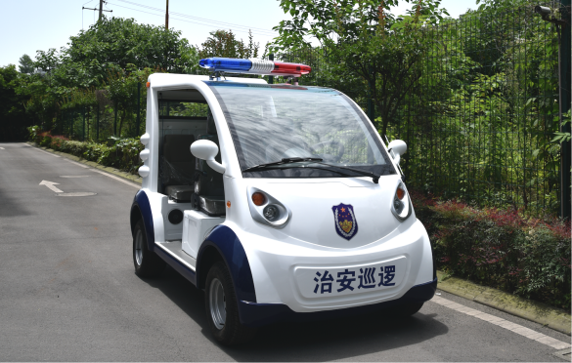  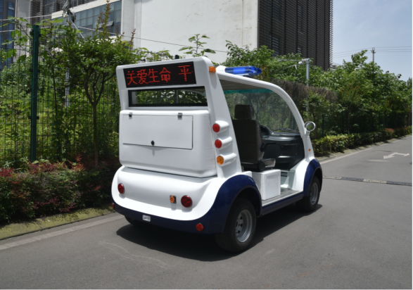
二、商务需求
服务期限及地点 |  | 质保期：整车质保期为3年，自货物最终验收合格之日起至质保期届满且经甲方确认无任何质量问题时止。  服务地点：广西中医药大学各校区指定地点
付款条件 |  | 一次性支付：本采购文件项下全部货物经最终验收合格后 15 个工作日内，采购人凭成交供应商开具的全额增值税普通发票向成交供应商支付全部合同价款。
三、其他要求
本次报价须为人民币报价，包含产品价、运输费（含装卸费）、保险费、安装调试费、税费、培训费、产品检测费、产品质保期内维护费等费用。对于本文件中 明确列明必须报价的货物或服务，投标人应分别报价。对于本文件中未列明，而投标人认为必需的费用也需列入总报价。在合同实施时，采购人将不予支付中标人没有列入的项目费用，并认为此项目的费用已包括在投标总报价中。

售后服务要求：
1、交货期：合同签订后 15个工作日内
2、交货方式：南宁市五合大道13号广西中医药大学后勤综合楼
3、收货信息：广西中医药大学 欧老师15977776600
4、乙方应提前 3天以书面形式通知甲方货物备妥待运日期及装箱清单，甲方应为接收货物做好前期准备。如甲方不具备接收货物的条件，应在约定的交货日期 3日前以书面形式通知乙方，并重新确定交货日期。
5、交货前，乙方应对货物作出全面检查和对验收文件进行整理，并列出清单，作为甲方收货验收和使用的技术条件依据，检验的结果应随货物交甲方。

技术支持

（1）远程技术支持：乙方应具有稳定的技术支持队伍和完善的服务支持网络，提供 7×24小时技术支持服务，及时响应甲方的技术服务支持需求，提出有效的解决方案，解决甲方在货物使用过程中遇到的实际问题。

（2）现场技术支持：对于通过电话、邮件等远程技术支持不能解决的问题，乙方应在 24 小时内派遣相关人员赶赴现场， 24小时内维修完毕；发生紧急抢修事故的，乙方应在接到甲方通知后 24 小时内到达现场抢修，并于到达现场 24小时之内排除故障。乙方未在约定时间内修复的或同一货物经 2 次维修后仍不能稳定、可靠运行的，甲方有权要求乙方免费更换。返修或更换后的部件保修期应重新计算。

（3）技术升级支持：乙方应提供货物所配置软件的终身免费维护和升级服务，保证货物正常运行，且不影响甲方其它运行环境。

3、在质保期内，乙方应对货物出现的质量及安全问题负责处理解决并承担一切费用。

4、质保期届满后，乙方对本合同项下货物提供终身维修服务，且维修时只收取所需维修部件的成本费，服务内容应与质保期内的要求相一致。

5、广西地区需提供稳定的售后维修点或提供48小时内到场维修服务。
验收
到货验收：货物运抵甲方指定地点后，甲方应依据本合同及反向竞价文件上的技术规格要求和国家有关质量标准及时进行验收。如发生所供货物与合同约定不符，甲方有权退货或要求乙方进行更换、补齐，因此造成逾期交货的，乙方应承担逾期交货的违约责任。乙方应在接到甲方要求后 10日内予以补救，所产生的费用及法律后果由乙方承担。
2、安装调试： 甲方对乙方提供的货物在使用前进行调试时，乙方需在甲方指定时间内负责安装并培训甲方的使用操作人员，并协助甲方一起调试，直到符合技术要求。安装调试所需的专用工具、备品备件以及合同规定的其他事项由乙方提供。
安装调试过程中，乙方应采取安全保障措施，保证人员安全。如因乙方原因造成人员伤亡和财产损失的，乙方应承担全部赔偿责任。
3、最终验收：货物经安装调试完成且符合技术要求后，甲方进行最终验收。验收时乙方必须在现场。货物符合合同约定的技术规范要求和验收标准的，甲方签署验收合格证明。如货物不符合合同约定的要求的，乙方应当在10日内采取措施消除缺陷后重新申请终验，并承担由此产生的费用。
5、货物毁损、灭失的风险，自货物最终验收合格之日起由甲方承担。
违约责任
（一）一般违约责任
1、任何一方未履行本合同项下的任何一项条款均被视为违约。违约方应承担因自己的违约行为而给守约方造成的经济损失。
2、如甲方无正当理由未按合同规定向乙方支付合同价款的，每延迟一天，甲方应向乙方支付相当于延迟付款额 3 ‰的违约金。
3、因乙方其他违约行为导致甲方解除合同的，乙方应向甲方支付合同总价款 20 %的违约金，如造成甲方损失超过违约金的，超出部分由乙方继续承担赔偿责任。

（二）其他违约责任
1、本合同项下货物在交货、安装调试、验收及质保期等任何阶段内不符合合同约定的技术规范要求和验收标准的，甲方有权向乙方索赔并选择下列一项或多项补救措施：
（1）由乙方采取措施消除设备缺陷或不符合合同之处，如果乙方不能及时消除缺陷，甲方有权自行消除缺陷或不符合合同之处，由此产生的一切费用均由乙方承担。
（2）由乙方在接到甲方通知后10日内用符合合同规定的规格、质量和性能要求的新零件、部件和设备更换有缺陷的设备或用新的技术资料替换有错误的技术资料或补供遗漏的设备或技术资料等，乙方应承担一切费用和风险并负担给甲方造成的全部损失。
（3）根据货物的低劣程度、损坏程度以及甲方所遭受损失的数额，乙方必须降低货物的价格。
（4）退货，乙方应退还甲方支付的全部合同款，同时应承担该货物的直接费用（运输、保险、检验、货款利息及银行手续费等）。
2、甲方无正当理由拒收货物的，应向乙方偿付拒收货款总值20%的违约金。
3、乙方逾期交付货物的，每逾期一日，应按逾期交货总额 3‰向甲方支付违约金。逾期超过约定日期 17日不能交货的，甲方有权解除本合同，并要求乙方支付合同总额 20 %的违约金。
乙方未在约定时间内完成安装调试的，参照前款约定承担违约责任。
4、乙方所交付的货物品种、型号、规格、技术参数、质量不符合合同规定及反向竞价文件规定标准的，甲方有权拒收该货物，乙方愿意更换货物但逾期交货的，按乙方逾期交货处理。乙方拒绝更换货物的，甲方可单方面解除合同，并要求乙方支付合同总值 20%的违约金，违约金不足以弥补甲方损失的，乙方还应负责赔偿。
5、乙方未能按约定要求履行保修义务的，每发生一次应向甲方支付 500元的违约金，同时，甲方有权委托第三方进行保修，所产生的费用由乙方承担。若因货物缺陷或乙方服务质量等问题造成甲方或任何人员人身、财产损害的，乙方应承担有关责任并作出相应赔偿。

